5)

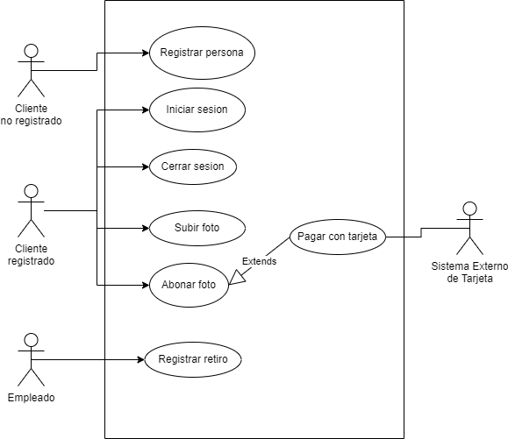

|  |  |  |
| --- | --- | --- |
| **Nombre** | Registrar persona | |
| **Descripción** | Este caso de uso especifica el modo en que un cliente no registrado se registra en el sistema | |
| **Actores** | Cliente no registrado | |
| **Precondiciones** | -- | |
| **Curso normal** | **Acciones del actor** | **Acciones del sistema** |
| Paso 1: el cliente selecciona la opción “Registrarse”.  Paso 3: el cliente ingresa los datos solicitados.  Paso 5: el cliente ingresa los datos solicitados. | Paso 2: el sistema le solicita al cliente que ingrese su nombre, apellido, email y domicilio.  Paso 4: el sistema le solicita al cliente que ingrese su nombre de usuario y contraseña.  Paso 6: el sistema verifica que el nombre de usuario no exista en el sistema.  Paso 7: el sistema registra la carga del nuevo usuario. |
| **Curso alterno** | Paso 6: el usuario ya existe en el sistema. Se notifica. Retoma desde el paso 4. | |
| **Postcondición** | Se registró un nuevo usuario en el sistema. | |

|  |  |  |
| --- | --- | --- |
| **Nombre** | Iniciar sesión | |
| **Descripción** | Este caso de uso describe la manera en la que un cliente registrado inicia sesión con su nombre y contraseña. | |
| **Actores** | Cliente registrado | |
| **Precondiciones** | -- | |
| **Curso normal** | **Acciones del actor** | **Acciones del sistema** |
| Paso 1: el cliente registrado selecciona la opción de iniciar sesión.  Paso 3: el cliente registrado ingresa usuario y contraseña | Paso 2: el sistema solicita usuario y contraseña.  Paso 4: el sistema verifica los datos ingresados.  Paso 5: el sistema registra la sesión iniciada y habilita la opción de subir fotos al cliente. |
| **Curso alterno** | Paso alternativo 4: el usuario o la contraseña no son válidas. Se notifica la discrepancia. Retoma desde el paso 2. | |
| **Postcondición** | La sesión ha sido iniciada y habilita la opción de subir fotos al cliente. | |

|  |  |  |
| --- | --- | --- |
| **Nombre** | Cerrar sesión | |
| **Descripción** | Este caso de uso describe la manera en la que un cliente registrado cierra sesión. | |
| **Actores** | Cliente registrado | |
| **Precondiciones** | -- | |
| **Curso normal** | **Acciones del actor** | **Acciones del sistema** |
| Paso 1: el cliente registrado selecciona la opción de cerrar sesión.  Paso 3: el cliente registrado confirma la operación. | Paso 2: el sistema solicita la confirmación del cliente registrado.  Paso 4: el sistema cierra la sesión y deshabilita las acciones del cliente. |
| **Curso alterno** | Paso alternativo 3: el cliente cancela la operación. Fin del caso de uso. | |
| **Postcondición** | La sesión ha sido cerrada, las opciones para cliente registrado son deshabilitadas y se eliminan los datos de sesión. | |

|  |  |  |
| --- | --- | --- |
| **Nombre** | Subir foto | |
| **Descripción** | Especifica la manera en la que un cliente registrado sube una foto al sistema. | |
| **Actores** | Cliente registrado | |
| **Precondiciones** | -- | |
| **Curso normal** | **Acciones del actor** | **Acciones del sistema** |
| Paso 1: el cliente selecciona la opción de subir foto.  Paso 3: el cliente sube una foto. | Paso 2: el sistema le solicita al cliente que ingrese la foto.  Paso 4: el sistema verifica que el total de fotos subidas por el cliente no sea mayor a 50.  Paso 5: el sistema carga la foto. |
| **Curso alterno** | Paso 4: el total de fotos subidas por el cliente es mayor a 50. Se notifica discrepancia. Fin CU. | |
| **Postcondición** | Alta de una imagen en el sistema. | |

|  |  |  |
| --- | --- | --- |
| **Nombre** | Abonar fotos | |
| **Descripción** | Este CU especifica el modo en que un cliente abona las fotos subidas. | |
| **Actores** | Cliente registrado | |
| **Precondiciones** | El cliente registrado debe tener fotos subidas. | |
| **Curso normal** | **Acciones del actor** | **Acciones del sistema** |
| Paso 1: el cliente selecciona la opción “Abonar fotos”.  Paso 3: el cliente ingresa los datos solicitados. | Paso 2: el sistema calcula el monto total y le solicita al cliente el número de tarjeta, código de seguridad y nombre del titular.  Paso 4: El sistema ejecuta el caso de uso Pagar con tarjeta.  Paso 5: El sistema le otorga al cliente un código único para retirar las fotos. |
| **Curso alterno** | Paso alternativo 4: Fallo en el pago. Se notifica. Fin CU. | |
| **Postcondición** | El sistema le otorgó al cliente el código para retirar las fotos. | |

|  |  |  |
| --- | --- | --- |
| **Nombre** | Registrar retiro | |
| **Descripción** | Describe la manera en la que el empleado registra el retiro de una foto. | |
| **Actores** | Empleado | |
| **Precondiciones** | -- | |
| **Curso normal** | **Acciones del actor** | **Acciones del sistema** |
| Paso 1: el empleado selecciona la opción “Registrar retiro”.  Paso 3: el empleado ingresa los datos solicitados. | Paso 2: el sistema le solicita que ingrese el código y la fecha de retiro.  Paso 4: el sistema verifica el código sea válido.  Paso 5: el sistema registra el retiro. |
| **Curso alterno** | Paso 4: el código es invalido. Se notifica. Fin CU. | |
| **Postcondición** | El sistema registró el retiro de unas fotos. | |

|  |  |  |
| --- | --- | --- |
| **Nombre** | Pagar con tarjeta | |
| **Descripción** | Este caso de uso describe la manera en que el que se realiza el pago con tarjeta. | |
| **Actores** | Sistema Externo de la tarjeta | |
| **Precondiciones** | Se debe haber ejecutado el CU “Abonar foto”. | |
| **Curso normal** | **Acciones del actor** | **Acciones del sistema** |
| Paso 2: el servidor externo acepta la conexión y solicita número de tarjeta, código de seguridad y nombre del titular.  Paso 4: el servidor externo valida los datos y fondos suficientes.  Paso 5: el servidor externo retorna el resultado. | Paso 1: el sistema establece la conexión con el servidor externo.  Paso 3: el sistema envía los datos de la tarjeta al servidor externo.  Paso 6: el sistema recibe que los datos de la tarjeta son correctos.  Paso 7: el sistema recibe que los fondos son suficientes.  Paso 8: el sistema registra el pago y cierra la conexión con el servidor externo. |
| **Curso alterno** | Paso alternativo 1: Falla la conexión con el servidor externo. Se informa el error. Fin de CU.  Paso alternativo 6: La validación es incorrecta. Se informa error de validación. Fin de CU.  Paso alternativo 7: Fondos insuficientes. Se informa el problema. Fin de CU. | |
| **Postcondición** | Se efectuó y registró el pago a través de tarjeta. | |